Административная
контрольная работа
по теме: «Атмосфера».
класс: 7
дата проведения:

Вариант 1. Уровень А
1. Состояние нижнего слоя атмосферы в данном месте в данное время называется
а) климатом б) погодой
2. Определите, какая карта представляет больший объем информации о климате Земли.
а) Климатическая карта Мира б) Природные зоны Мира в) Физическая карта Мира
3. Основным климатообразующим фактором является
а) количество солнечного тепла б) количество атмосферных садков
4. Верно ли, что географическая широта – это полуденная высота Солнца над горизонтом?
а) нет б) да
5. Выберите окончание фразы.
Количество солнечного тепла, поступающего на земную поверхность различно, т.к. ______________.
а) Земля имеет шарообразную форму.
б) Земля занимает различное положение относительно Солнца в течение года.
6. Над экватором наблюдается
а) восходящее движение воздуха б) нисходящее движение воздуха
7. При каком угле падения солнечных лучей территория получает наименьшее количество солнеч-
ного тепла?
а) б) в)
8. Постоянно дующие ветры, дующие от 30-х широт к экватору, называются
а) муссонами б) бризами в) пассатами г) торнадо
9. Наименьшее количество осадков характерно
а) для экваториальных широт б) для умеренных широт в) для арктических широт
10. Определите верное утверждение
а) Климатические пояса отличаются друг от друга воздушными массами и температурными условиями.
б) В экваториальных широтах преобладают ветры западного направления.
Уровень В
1. Какие факторы влияют на климат:
а) выветривание; в) землетрясения;
б) высота солнца над горизонтом; г) подстилающая поверхность.
2. К переходным климатическим поясам относятся:
а) субэкваториальный б) экваториальный в) тропический г) субтропический
Уровень С
1. Определите тип климата по описанию.
Погода здесь не отличается разнообразием. Солнце нещадно палит. К полудню образуются мощные кучевые облака. Потом идет дождь, сильный ливень. Пасмурная погода является типичной.
а) тропический континентальный в) экваториальный
б) тропический морской г) муссонный
2. Определите тип воздушной массы, формирующийся над областью, обозначенной на карте буквой А
а) экваториальная б) тропическая в) умеренная г) арктическая
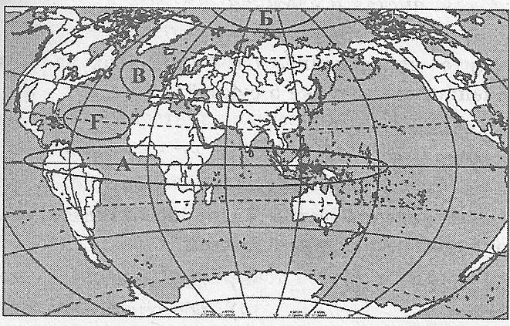

Вариант 2 Уровень А
1. Многолетний режим погоды, характерный для данной территории, называется
а) климатом б) погодой
2. Определите, какая карта не представляет больший объем информации о климате Земли.
а) Климатическая карта Мира б) Климатические пояса Мира в) Физическая карта Мира
3. Основным климатообразующим фактором является
а) преобладающие ветра в течение года б) количество солнечного тепла
4. Верно ли следующее утверждение?
Земля имеет шарообразную форму, и поэтому угол падения солнечных лучей на земную поверхность различен.
а) да б) нет
5. Выберите окончание фразы.
Угол падения солнечных лучей по мере удаления от экватора ___________________.
а) увеличивается б) уменьшается
6. В тропических широтах наблюдается
а) восходящее движение воздуха б) нисходящее движение воздуха
7. Территория получает наибольшее количество солнечного тепла при угле падения солнечных
лучей:
а) б) в)

8. Сезонные ветры, меняющие свое направление два раза в год и дующие то с океана на сушу, то с суши на океан, называется
а) бризами б) муссонами в) пассатами г) торнадо
9. Максимальное количество осадков выпадает
а) на экваторе б) на полюсах в) в районах тропиков
10. Определите верное утверждение.
а) В пределах умеренного пояса происходит смена воздушных масс по сезонам года
б) В умеренном поясе преобладают ветры западных направлений.
Уровень В
1. 1. Какие факторы не влияют на климат:
а) выветривание; в) землетрясения;
б) высота солнца над горизонтом; г) подстилающая поверхность
2. К основным климатическим поясам относятся
а) субэкваториальный б) экваториальный в) тропический г) субтропический
Уровень С
1. Определите тип климата по описанию.
Солнце в этой зоне никогда не занимает зенитного положения. Четыре времени года. Погода различается по сезонам года.
а) тропический континентальный в) экваториальный
б) умеренный г) муссонный
2. Определите название климатического пояса в области, обозначенной на карте буквой Г
а) экваториальный б) умеренный в) тропический г) антарктический
Критерии оценивания
Оценка «5» - 20-18
Оценка «4» - 17-14
Оценка «3» - 13-10
Оценка «2» - 9 и <
Ответы:
Вариант 1 Вариант 2
Уровень А
1.б 1.а
2.а 2.в
3.а 3.б
4. б 4.а
5.а 5.б
6.а 6.б
7.в 7.а
8.в 8.б
9.в 9. а
10.а 10.б
Уровень В
1. б,г 1. а, в
2. а,г 2. б, в

Уровень С
1. в 1. б
2. а 2. в

